Pielikums N.1

Dienvidkurzemes novada pašvaldības domes

24.04.2025. sēdes lēmumam Nr. 283

**Par nekustamā īpašuma “Auziņas”, Otaņķu pagasts, nodošanu atsavināšanai izsolē**

|  |
| --- |
| Zemes vienības kadastra apzīmējums 6480 006 0083 |
| Zemes vienības kopējā platība 10,26 ha |
|  |

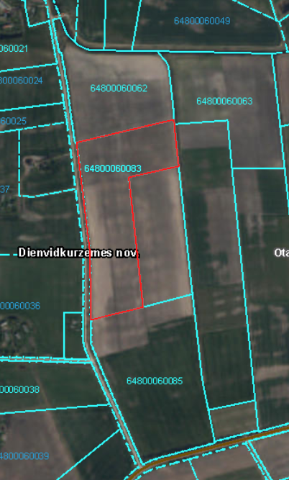

*izmantoti LĢIA un VZD KR dati

Sagatavoja: Nekustamā īpašuma speciāliste S.Pļavniece